Werk : Renovatie dakbedekking 2023

Adres(sen)/objecten :
SCC ’t Gebouw, Kerkebogerd 1a, 3999NM Tull en ’t Waal
Sporthal de Molenwiek, Papiermolen 3, 3994XZ Houten
Sporthal De kruisboog, Kruisboog 17, 3994AE Houten
Sporthal de Wetering + Victum, Hefbrug 5 & 7, 3991LB Houten
Gymzaal de Plantage + Wijkpost, Plantagepolder 55 & 57, 3991ZE Houten
Clubgebouw Wieler Tour Club, Kuisboog 14, 3994AE Houten

PROJECT

De gemeente Houten is voornemens om bij 8 locaties het dakwerk te vernieuwen/renoveren.
Het betreft de onderstaande locaties:
- Sporthal de Wetering + Victum, Hefbrug 5 & 7, 3991LB Houten
  - het vernieuwen/ verbeteren van isolatie en aanbrengen 3-laagsdakbedekking.
- Sporthal de Molenwiek, Papiermolen 3, 3994XZ Houten
  - het vernieuwen/ verbeteren van isolatie en aanbrengen 3-laagsdakbedekking.
- Clubgebouw Wieler Tour Club, Kuisboog 14, 3994AE Houten
  - het vernieuwen/ verbeteren van isolatie en aanbrengen 3-laagsdakbedekking.
- Gymzaal de Plantage + Wijkpost, Plantagepolder 55 & 57, 3991ZE Houten
  - het overlagen/ aanbrengen van 1 laags dakbedekking.
- SCC ’t Gebouw, Kerkebogerd 1a, 3999NM Tull en ’t Waal
  - het vernieuwen/ verbeteren van isolatie en aanbrengen 3-laagsdakbedekking incl. verwijderen van het grind en ophogen van de boeidelen tbv ophogen dak.
- Sporthal De kruisboog, Kruisboog 17, 3994AE Houten
  - het vernieuwen/ verbeteren van isolatie en aanbrengen 3-laagsdakbedekking.

Algemene werkzaamheden
Het uitvoeren van de in het document omschreven dakwerkzaamheden inclusief de onderstaande onderdelen:

- Het aanleveren van een algehele planning van de doorlooptijd van de desbetreffende locaties in de onderstaande voorkeurs volgorde.
  - Sporthal de Wetering + Victum, Hefbrug 5 & 7, 3991LB Houten
  - Sporthal de Molenwiek, Papiermolen 3, 3994XZ Houten
  - Clubgebouw Wieler Tour Club, Kuisboog 14, 3994AE Houten
  - Gymzaal de Plantage + Wijkpost, Plantagepolder 55 & 57, 3991ZE Houten
  - SCC ’t Gebouw, Kerkebogerd 1a, 3999NM Tull en ’t Waal
  - Sporthal De kruisboog, Kruisboog 17, 3994AE Houten

- Transportvoorzieningen (liften, karren, etc.) dienen door de aannemer zelf verzorgd te worden

- Vuilcontainers etc. dienen door de aannemer zelf verzorgd te worden

- Het eventueel terrein waar opslag plaatsvindt dient deugdelijk afgesloten te worden.

- Arbo regelgeving te worden gewaarborgd door de aannemer.

SCC ‘t Gebouw
Afspraak maken voor schouwen.
Werkzaamheden zijn verdeeld over 3 verschillende dakvlakken bestaande uit:
Dak 1: 145m² Dak 2: 25m² en Dak 3: 25m²

De werkzaamheden omvatten:
Verwijderen grind, verwijderen bestaande dakbedekking, boeidelen en dakranden. Het aanbrengen van een nieuw dakpakket met voorkeurswaarde van RC Waarde van 6,0 K/Wm2 (concept duurzame daken). Aanbrengen 2 laags bitumen dakbedekking incl. PIR isolatie en dampscherm. Aanbrengen nieuwe dakranden en boeidelen van Okoume multiplex 18mm wit MDO WBP gegrond. Aanbrengen van dakrandstroken 1 laags bitumen dakbedekking inclusief het aanbrengen van opstanden. Vervangen (nieuw aanbrengen) van de bestaande daktrimmen. Aanbrengen achterzijde overstort voorziening. Nieuw aanbrengen van de inplakstukken van de Hemelwaterafvoeren.
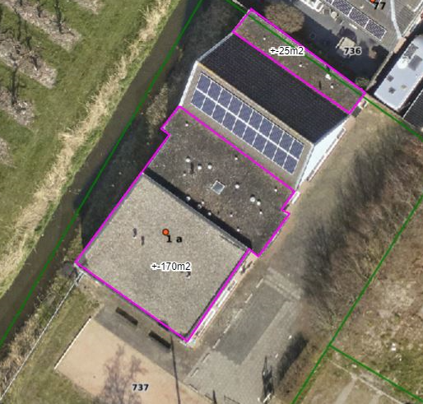

Sporthal de Molenwiek
Geen afspraak nodig voor schouwen, vrij toegankelijk. Wel doorgeven.
Werkzaamheden zijn verdeeld over 3 verschillende dakvlakken bestaande uit:
Dak 1 (hoge dak): 1408m² Dak 2): 139m² en Dak 3: 587m²

Omschrijving werkzaamheden:
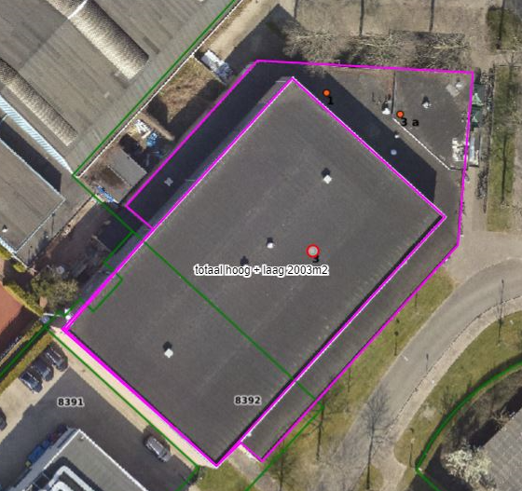Verwijderen bestaande dakbedekking en isolatie. Demonteren plastisol afdekkappen. Nieuw isoleren 140mm PIR naar een RC Waarde van 6,0 K/Wm2 (concept duurzame daken), aanbrengen 2-laags bitumen dakbedekking conform onderstaande omschrijving. Aanbrengen van dakrandstroken 1-laags bitumen dakbedekking incl. alle doorvoeren, opstanden en stroken zoals bestaand. Monteren van de bestaande plastisol afdekkappen.

Dak 1 sporthal de Molenwiek:
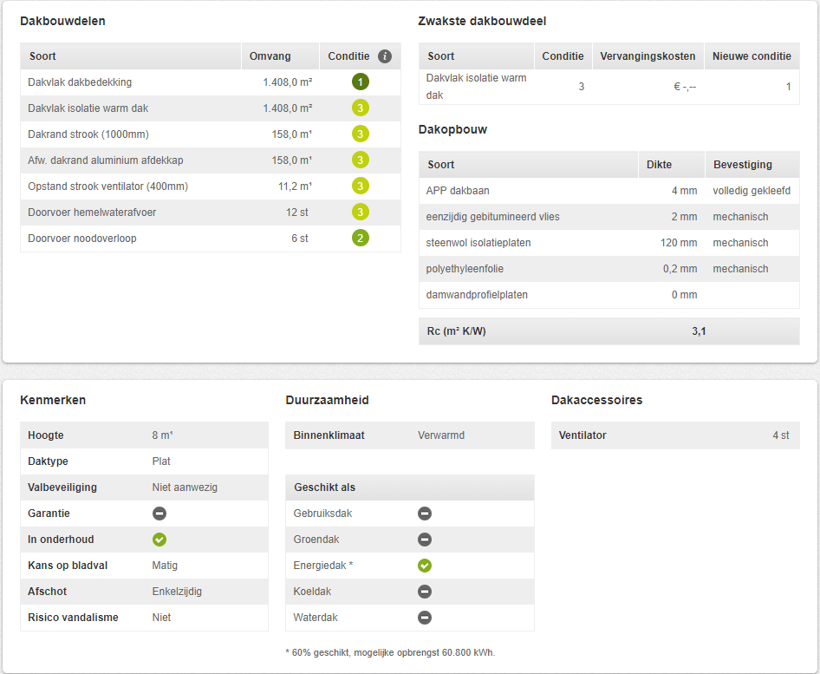

Dak 2 Sporthal de Molenwiek:
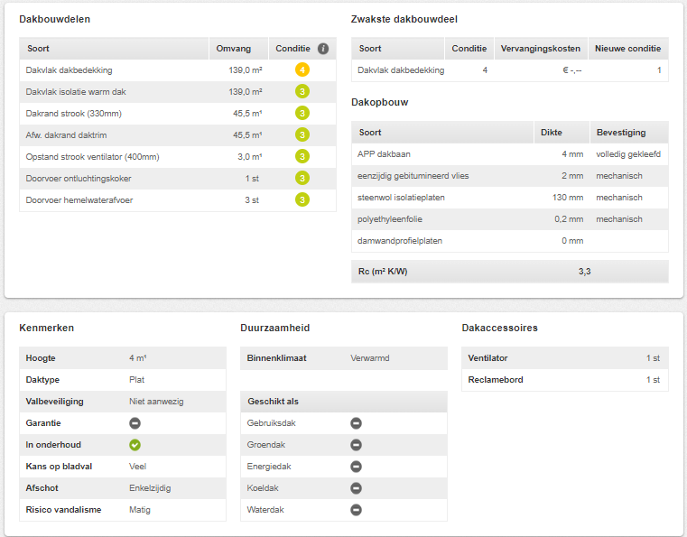

Dak 3 Sporthal de Molenwiek:
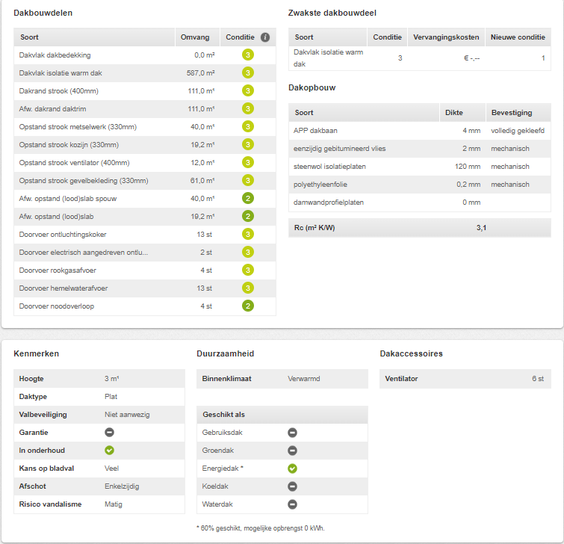

Sporthal de Kruisboog
Geen afspraak nodig voor schouwen, vrij toegankelijk. Wel doorgeven.
Werkzaamheden zijn verdeeld over 3 verschillende dakvlakken bestaande uit:
Dak 2 (laag noord): 220m² Dak 3 (laag zuid): 200m² en Dak 3: (Midden hoog west): 520m²

Omschrijving werkzaamheden:
Verwijderen bestaande dakbedekking en isolatie. Demonteren plastisol afdekkappen. Nieuw isoleren 140mm PIR naar een RC Waarde van 6,0 K/Wm2 (concept duurzame daken), aanbrengen 2-laags bitumen dakbedekking conform onderstaande omschrijving. Aanbrengen van dakrandstroken 1-laags bitumen dakbedekking incl. alle doorvoeren, opstanden en stroken zoals bestaand. Monteren van de bestaande plastisol afdekkappen.
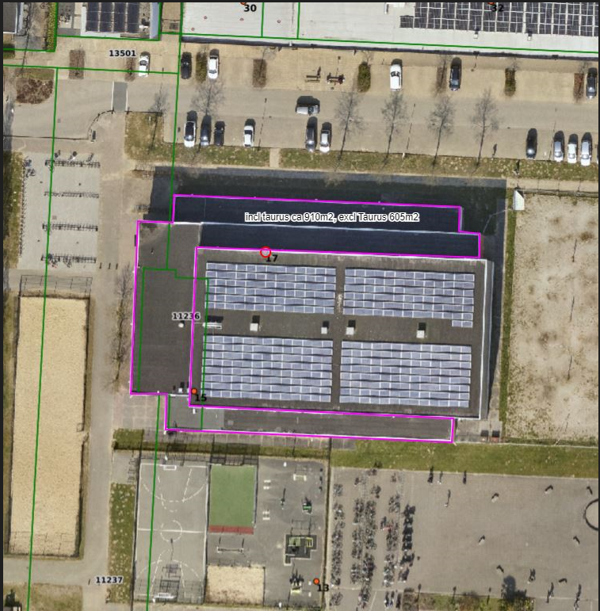

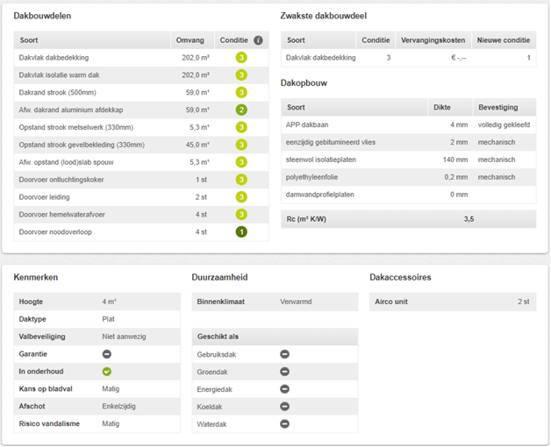Dak 2 sporthal de Kruisboog:

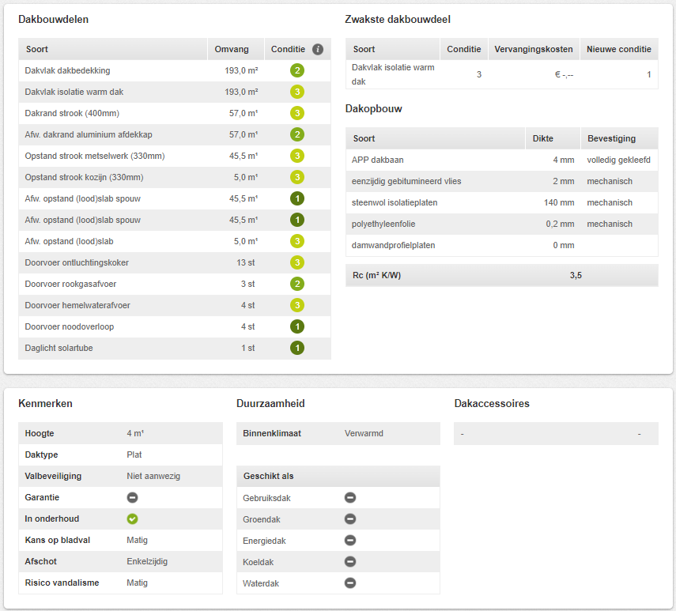Dak 3 sporthal de Kruisboog:

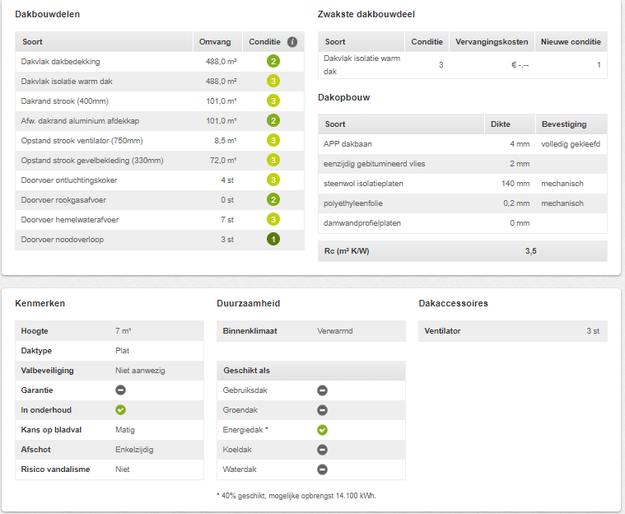Dak 4 sporthal de Kruisboog:

Sporthal de Wetering
Geen afspraak nodig voor schouwen, vrij toegankelijk. Wel doorgeven.
Dak wordt gecombineerd met Hefbrug 7.
Werkzaamheden zijn verdeeld over de 3 lage dakvlakken bestaande uit in totaal ca. 796m².

Omschrijving werkzaamheden:

Verwijderen bestaande dakbedekking en isolatie. Demonteren plastisol afdekkappen. Nieuw isoleren 140mm PIR naar een RC Waarde van 6,0 K/Wm2 (concept duurzame daken), aanbrengen 2-laags bitumen dakbedekking conform onderstaande omschrijving. Aanbrengen van dakrandstroken 1-laags bitumen dakbedekking incl. alle doorvoeren, opstanden en stroken zoals bestaand. Monteren van de bestaande plastisol afdekkappen.

Dak 1 (lage dak zuid/west) ca.163m2
Dak 2(lage dak Noord/oost ca.138m2
Dak 3 (victim) ca.495m2

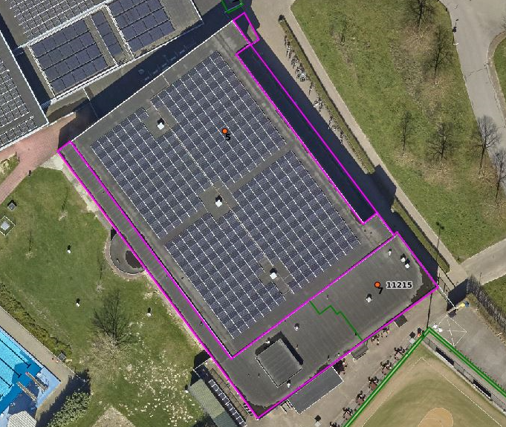

Gymzaal de Plantage + wijkpost
Geen afspraak nodig voor schouwen, vrij toegankelijk. Wel doorgeven.
Dak 1: ca 275m2 (gymzaal de plantage)
Dak 2: ca 148m2 (wijkpost)
Omschrijving werkzaamheden:
Verwijderen bestaande dakbedekking en isolatie. Demonteren plastisol afdekkappen. Nieuw isoleren 140mm PIR naar een RC Waarde van 6,0 K/Wm2 (concept duurzame daken), aanbrengen 2-laags bitumen dakbedekking conform onderstaande omschrijving. Aanbrengen van dakrandstroken 1-laags bitumen dakbedekking conform onderstaande omschrijving inclusief het aanbrengen van opstanden. Monteren van de bestaande plastisol afdekkappen. Vervangen van de inplakstukken van de Hemelwaterafvoer.

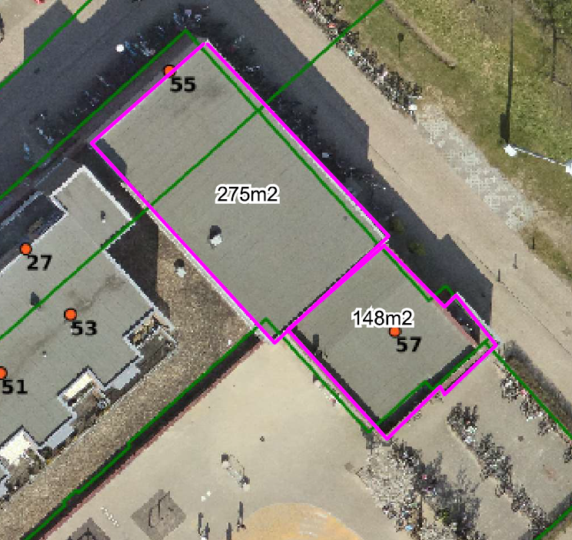

Clubgebouw Wieler Tour Club (WTC)
Afspraak maken voor schouwen.
Dak 1:72m2 (lage dak)
Dak 2: 55m2 (hoge dak)
Omschrijving werkzaamheden:
Verwijderen bestaande bitumineuze dakbedekking en isolatie. Nieuw isoleren met 140mm PIR isolatie met afschot naar 1 zijde conform bestaand. Voorkeur RC Waarde van 6,0 K/Wm2 (concept duurzame daken), aanbrengen 2-laags bitumen. Aanbrengen van dakrandstroken 1-laags bitumen dakbedekking inclusief het aanbrengen van opstanden, doorvoeren en stroken conform bestaand. Uitgegaan wordt dat het bestaande lood gehandhaafd kan blijven t.p.v. het hoge dak. Op het lage dak indien nodig bestaande plastisol afdekkappen demonteren en weer monteren.

